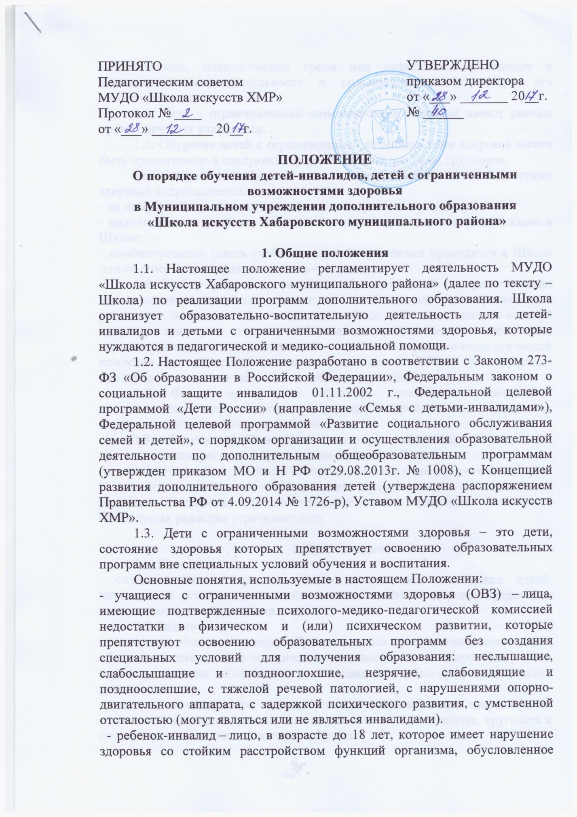

ПРИНЯТО УТВЕРЖДЕНО

Педагогическим советом приказом директора

МУДО «Школа искусств ХМР» от «___» _______ 20__г.

Протокол № ____ № ______

от «___» _________ 20__г.

**ПОЛОЖЕНИЕ**

**О порядке обучения детей-инвалидов, детей с ограниченными возможностями здоровья**

**в Муниципальном учреждении дополнительного образования**

**«Школа искусств Хабаровского муниципального района»**

**1. Общие положения**

1.1. Настоящее положение регламентирует деятельность МУДО «Школа искусств Хабаровского муниципального района» (далее по тексту – Школа) по реализации программ дополнительного образования. Школа организует образовательно-воспитательную деятельность для детей-инвалидов и детьми с ограниченными возможностями здоровья, которые нуждаются в педагогической и медико-социальной помощи.

1.2. Настоящее Положение разработано в соответствии с Законом 273-ФЗ «Об образовании в Российской Федерации», Федеральным законом о социальной защите инвалидов 01.11.2002 г., Федеральной целевой программой «Дети России» (направление «Семья с детьми-инвалидами»), Федеральной целевой программой «Развитие социального обслуживания семей и детей», с порядком организации и осуществления образовательной деятельности по дополнительным общеобразовательным программам (утвержден приказом МО и Н РФ от29.08.2013г. № 1008), с Концепцией развития дополнительного образования детей (утверждена распоряжением Правительства РФ от 4.09.2014 № 1726-р), Уставом МУДО «Школа искусств ХМР».

1.3. Дети с ограниченными возможностями здоровья – это дети, состояние здоровья которых препятствует освоению образовательных программ вне специальных условий обучения и воспитания.

Основные понятия, используемые в настоящем Положении:

- учащиеся с ограниченными возможностями здоровья (ОВЗ) – лица, имеющие подтвержденные психолого-медико-педагогической комиссией недостатки в физическом и (или) психическом развитии, которые препятствуют освоению образовательных программ без создания специальных условий для получения образования: неслышащие, слабослышащие и позднооглохшие, незрячие, слабовидящие и поздноослепшие, с тяжелой речевой патологией, с нарушениями опорно-двигательного аппарата, с задержкой психического развития, с умственной отсталостью (могут являться или не являться инвалидами).

- ребенок-инвалид – лицо, в возрасте до 18 лет, которое имеет нарушение здоровья со стойким расстройством функций организма, обусловленное заболеваниями, последствиями травм или дефектами, приводящее к ограничению жизнедеятельности и вызывающее необходимость его социальной защиты.

1.4. Дети с ограниченными возможностями здоровья имеют равные права с другими учащимися.

1.5. Обучение детей с ограниченными возможностями здоровья может быть организовано в следующих формах: индивидуальная; групповая.

Индивидуальное обучение детей с ограниченными возможностями здоровья подразделяется:

- на дому (учебные занятия с обучающимся проводятся на дому);

- индивидуально (учебные занятия с учащимся проводятся индивидуально в Школе;

- комбинированно (часть учебных занятий с учащимся проводится в Школе или на дому индивидуально, а часть – в группе).

1.6. Выбор формы организации обучения детей с ограниченными возможностями здоровья зависит от особенностей психофизического развития и возможностей учащегося, особенностей эмоционально-волевой сферы, характера течения заболевания, рекомендаций учреждения здравоохранения, рекомендаций психолого-медико-педагогической комиссии, возможностей доставки учащегося в Школу и отсутствия противопоказаний для занятий в детском коллективе.

1.7. Форму организации обучения детей с ограниченными возможностями здоровья родители (законные представители) учащегося согласовывают с администрацией Школы.

1.8. Настоящее Положение является локальным нормативным правовым актом, регламентирующим деятельность Школы.

1.9. Настоящее Положение принимается на неопределенный срок. Изменения и дополнения к Положению принимаются в составе новой редакции Положения. После принятия новой редакции Положения предыдущая редакция утрачивает силу.

**2. Цель и задачи**

2.1. Цель:

- создание условий для социально-педагогической поддержки детей-инвалидов и детей с ограниченными возможностями здоровья средствами дополнительного образования.

2.2. Задачи:

- реализация общеразвивающих образовательных программ дополнительного образования для детей, с ограниченными возможностями здоровья, с учетом характера течения заболевания, рекомендаций лечебно-профилактического учреждения;

- оказание помощи детям с ограниченными возможностями здоровья в их социальной адаптации; расширение их жизненного пространства, кругозора и подготовка к полноценной жизни в обществе;

- обеспечение щадящего режима проведения занятий при организации образовательного процесса.

**3. Организация образовательного процесса**

3.1. Дети с ограниченными возможностями здоровья по заявлению родителей (законных представителей) зачисляются на обучение по итогам собеседования.

3.2. Основанием для организации обучения данных учащихся является:

-  заявление от родителей (законных представителей);

- справка ВКК об инвалидности или справка ВК – врачебной комиссии;

- справка из образовательного учреждения о нахождении ребенка на домашнем обучении.

Документы на ребенка предоставляются в Школу родителями (законными представителями) лично не позднее 31 августа.

3.3.  Зачисление и отчисление детей с ограниченными возможностями здоровья оформляется приказом директора Школы по заявлению родителей (законных представителей).

3.4. Списочный состав детей с ограниченными возможностями здоровья формируется директором Школы.

3.5.  Выбор форм и методов проведения занятий зависит от особенностей психофизического развития и возможностей учащихся, особенностей эмоционально-волевой сферы, состояния ребенка, по индивидуально разработанным программам и по личному заявлению родителей (или законных представителей) по итогам собеседования.

3.6. Содержание дополнительных общеобразовательных программ и организация учебного процесса выстраиваются с учетом характера течения заболеваний учащихся, их интересов, потребностей и возможностей.

3.7. Учебные занятия с учащимися в рамках организации обучения детей с ограниченными возможностями здоровья проводятся преподавателями Школы в соответствии с расписанием, утвержденным директором. Распределение часов учебного плана производится с учетом индивидуальных особенностей, психофизических возможностей учащегося, а также пожеланий родителей (законных представителей).

3.8.  Проведение промежуточной и итоговой аттестации, а также перевод учащихся на следующий год обучения определяется в соответствии с локальными нормативными правовыми актами Школы.

3.9. Интеграция детей с ограниченными возможностями здоровья в образовательную и культурную среду Школы осуществляется через проведение совместных с учащимися Школы учебных и развивающих занятий, воспитательных мероприятий.

3.10.Контроль организации обучения детей с ограниченными возможностями здоровья осуществляется директором Школы в соответствии с планами работы.

3.11.Создание необходимых условий для организации процесса обучения детей с ограниченными возможностями здоровья обеспечивает директор Школы.

**4. Формы обучения и объем учебной нагрузки.**

4.1. Образовательный процесс в Школе предусматривает различные формы проведения занятий:

- обучение детей с ОВЗ в смешанных группах, то есть инклюзивно по дополнительным общеобразовательным программам;

-обучение детей с ОВЗ в специализированных группах (по адаптированным дополнительным общеобразовательным программам);

-мелкогрупповые (не более 5 человек);

- индивидуальные занятия;

-дистанционное обучение детей-инвалидов (1-5 человек);

-индивидуальные занятия с детьми-инвалидами на дому.

4.2. В Школе установлена следующая продолжительность занятий с учащимися с ОВЗ:

- для детей с сохранным интеллектом, имеющие нарушения слуха и опорно-двигательного аппарата и другие нарушения – не более 40 минут;

- для детей с задержкой психического развития – не более 30 минут;

- для детей с тяжелыми нарушениями интеллекта – не более 30 минут.

4.3. На каждую группу (или учащегося) устанавливается недельная нагрузка не более 6 часов по Учебному плану.

4.4. Формы обучения и объем учебной нагрузки учащихся может варьироваться в зависимости от особенностей психо-физического развития, индивидуальных возможностей и состояния здоровья детей.

4.5. Учащиеся с ОВЗ, не имеющие возможность заниматься в группе или посещать Школу, могут обучаться индивидуально, на дому или с использованием дистанционных образовательных технологий при отсутствии противопоказаний для работы с компьютером.

4.6. Для преподавателей дополнительного образования один час работы с одним учащимся с ОВЗ индивидуально, дистанционно, а также на дому, приравнивается к 1 часу работы с группой.

 4.7. Кроме реализации дополнительных общеобразовательных программ, в Школе могут осуществляться проекты, программы и разовые формы работы с детьми, имеющими ограниченные возможности здоровья.

 В них включены:

-индивидуальные выставки;

-встречи;   
- концертные программы, выступления в больницах, приглашения на массовые мероприятия Школы;

- индивидуальная работа с родителями, включение детей в общие занятия отделений Школы;

**5. Участники образовательного процесса**

5.1. Участниками образовательного процесса являются: преподаватели, дети-инвалиды, дети с ОВЗ и их родители (законные представители).

**6. Права, обязанности и ответственность.**

6.1. Права, обязанности и ответственность преподавателей определяются их должностными инструкциями, правилами внутреннего трудового распорядка Школы, Уставом Школы, настоящим Положением.

6.2. Преподаватель несет ответственность перед родителями, администрацией Школы за организацию образовательного процесса, за применяемые в образовательном процессе формы, методы, средства, за несвоевременное и ненадлежащее исполнение функций, возложенных на него настоящим Положением.

6.3. Права, обязанности и ответственность учащихся определяются правилами внутреннего трудового распорядка Школы, Уставом и настоящим Положением.

6.4. Педагогические работники, учащиеся и их родители несут ответственность за порчу имущества, оборудования, инвентаря в соответствии с существующим законодательством.

6.5.  В ходе проведения учащих занятий и воспитательных мероприятий преподаватели несут ответственность за жизнь и здоровье детей – участников образовательного процесса.

**7. Документация**

7.1. Документами, регулирующими обучение детей-инвалидов и детей с ограниченными возможностями здоровья являются:

- справка (медицинское заключение) учреждения здравоохранения о возможности обучения;

- копия документа, подтверждающего инвалидность ребенка (при наличии инвалидности);   
- заявление родителей (законных представителей) ребенка;

- учебный план;

- журнал занятий;

- расписание занятий;

- программа дополнительного образования для детей с ограниченными возможностями здоровья.

- копия свидетельства о рождении;

**8. Условия реализации**

8.1. Для осуществления образовательного процесса по программам дополнительного образования в Школе создаются максимально комфортные условия для развития личности, реабилитации, социальной адаптации и интеграции в общество ребенка с ОВЗ.

8.2. Учащимся с ОВЗ образовательное учреждение:

- предоставляет на время обучения бесплатно учебную, справочную и другую литературу, имеющуюся в образовательном учреждении дополнительного образования детей, рекомендованных или допущенных к использованию в образовательном процессе, а также учебных пособий, рекомендованных к использованию в образовательной программе;

- обеспечивает специалистами из числа педагогических работников образовательного учреждения дополнительного образования детей (приоритетным является подбор педагогов, работающих с группами, но  осуществляется с учетом их желания работать с больным ребенком, доброго и внимательного отношения к нему);

- оказывает методическую и консультативную помощь учащимся, необходимую для освоения общеобразовательной (рабочей) программы;

- оказывает консультативную помощь родителям (законным представителям) обучающихся;

- создает условия для  участия   в  конкурсах, фестивалях, выставках  и других формах организованного досуга в образовательном учреждении дополнительного образования детей;

- осуществляет промежуточную аттестацию и перевод обучающихся на следующий год обучения в соответствии с  требованиями данной образовательной программой.